桃園市109年度國民中學英文普測說明
附件2
一、實施年段：桃園市國中八年級全體學生
二、實施時間:109年2月11日至3月31日(於指定時間在英聽課堂實施)，屆時請老師務必依指定時
間進行測驗。
三、測驗內容:以教育部1200單字為範圍，題型分為「英選中」、「中選英」及「文意字彙」三類。
四、普測平臺（網站）：http://etlady.tw/tyc/
(一)模擬練習:即日起開放至109年2月8日，請八年級任課教師上網先熟悉介面及讓學生也上網
模擬練習。
(二)本校正式施測時間:109年03月09日起至03月13日。
五、操作說明

(一)登入桃園市國中英語學習網  http://etlady.tw/tyc/  並進入普測(模擬普測)專區 |  | 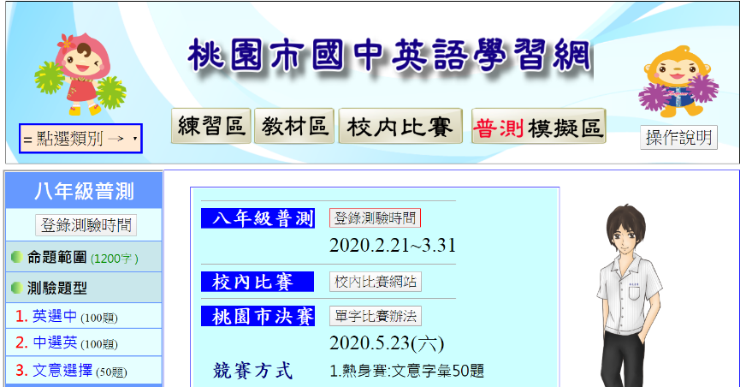
(二)登入帳號  教師帳號等同學生帳號(依班級輸入)  例:801班，帳號為「ptjh801」 |  | 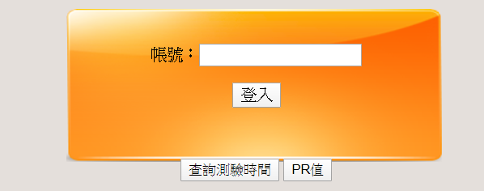
(三)登入後，班級將自動依登入班級綁定無須輸入。  1.學生部分:  (1)請學生自行輸入「座號」  及「中文姓名」  (2)並選擇題型(共三種題型)  (3)按下「GO!開始」即可施測  ※模擬期間學生須自行選題型練習；正式  測驗時系統將依規定時程自動更換題型。  2.教師部分:  無須輸入座號姓名即可從「成績查詢」及「結果統計」了解全班學生測驗結果。 |  | 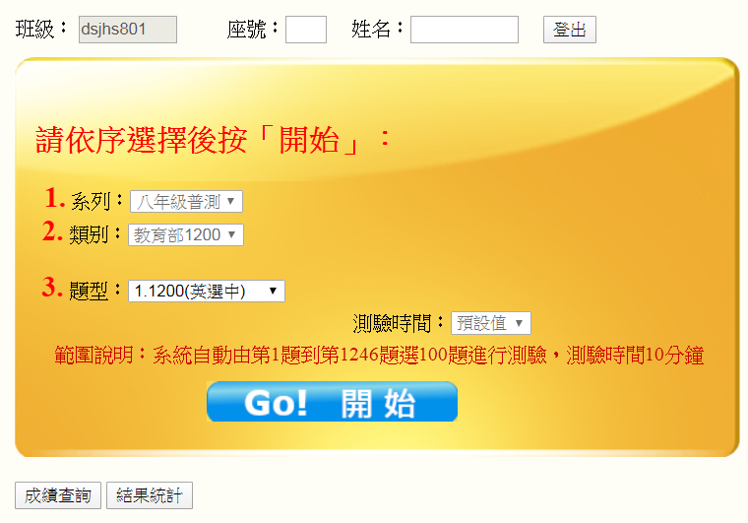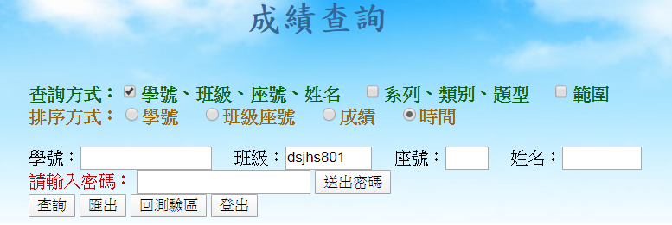
(四)施測頁面及題型
每項題型進行時，系統都會自動計時。
1.學生提早做完可先送出繳卷進入下一題型。
2.若時間到學生尚未作答完畢，系統亦將自動繳卷，進行下一題型。
學生測驗題型一：  英選中  （測驗時間10分鐘） | 學生測驗題型二:  中選英  (測驗時間10分鐘) |  | 學生測驗題型三:  文意字彙  (測驗時間20分鐘)
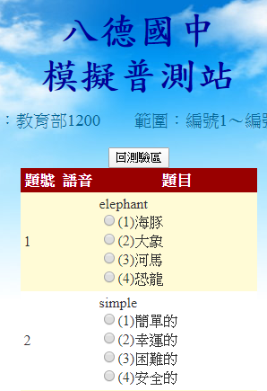 | 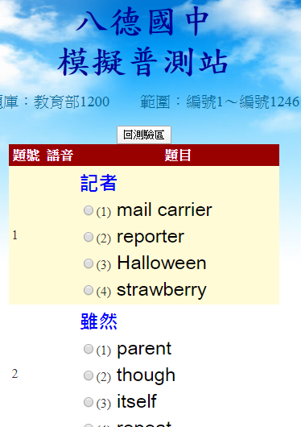 |  | 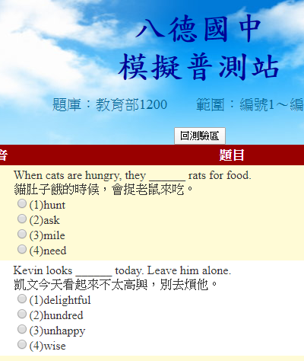

六、補充說明
(一)學生登入時有效時間為2小時，若測驗中因網路或設備因素中斷測驗，於時間允許前提下，可以當下立即重新登入補測 (每生僅需完整測驗一次即可)。
(二)測驗日「請假」或「抽離資源班上課」之學生不另進行補測。
(三)請老師利用時間熟悉網站操作介面，帶領學生認識模擬平臺，並於鼓勵學生利用寒假練習，以利開學後測驗進行。
(四)本測驗需至英聽教室進行，且全程「無須使用耳機」，請老師協助事先運用課堂操作並請學生確認英聽教室設備，若有需更新維修請逕洽管理人員登記通報。

教務處敬啟108.12.31

